**1. Дайте краткую характеристику ОС Linux.**

Linux — семейство Unix-подобных операционных систем на базе ядра Linux, включающих тот или иной набор утилит и программ проекта GNU, и, возможно, другие компоненты. Как и ядро Linux, системы на его основе как правило создаются и распространяются в соответствии с моделью разработки свободного и открытого программного обеспечения. Linux-системы распространяются в основном бесплатно в виде различных дистрибутивов — в форме, готовой для установки и удобной для сопровождения и обновлений, — и имеющих свой набор системных и прикладных компонентов, как свободных, так и собственнических.

**2. Перечислите архитектуры процессоров, на которых работает ОС Linux.**

ОС Linux работает на множестве процессоров различных архитектур, таких как x86, x86-64, PowerPC, ARM, Alpha AXP, SPARC, Motorola 680x0, SuperH, IBM System/390, MIPS, PA-RISC, AXIS CRIS, Renesas M32R, Atmel AVR32, Renesas H8/300, NEC V850, Tensilica Xtensa, «Эльбрус» и многих других.

**3. Приведите примеры дистрибутивов Linux.**

Самые распространённые в мире дистрибутивы (201: Linux Mint, Ubuntu, Debian, Mageia, Fedora, OpenSUSE, ArchLinux, CentOS, PCLinuxOS, Slackware.

**4. Дайте краткую характеристику Slackware Linux.**

Slackware Linux — один из старейших дистрибутивов Linux. Его иногда называют «самым UNIX’овым». За небольшими исключениями, Slackware состоит из свободных программных пакетов, распространяемых с исходным кодом. Название Slackware происходит от слова Slack, что означает ленивый, нерадивый, расхлябанный, расслабленный, вялый, а также лодырничать.

**5. Перечислите шаги по установке операционной системы Slackware Linux.**

1. Подготовить раздел подкачки для Linux и осуществить разметку жесткого диска.
2. Сообщить Linux, куда необходимо установить систему.
3. Указать источник файлов для установки Linux.
4. Выбрать устанавливаемые программные компоненты.
5. Установить систему.
6. Настроить установленную систему.

**6. Перечислите обозначения имен жестких дисков в Linux.**

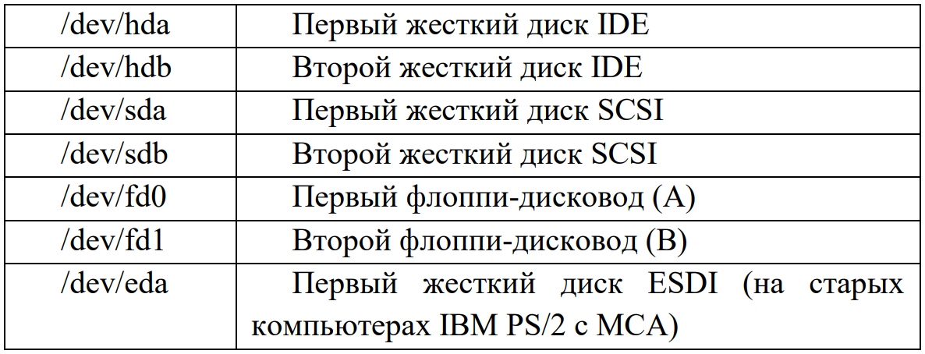

**7. Перечислите основные команды утилиты cfdisk.**

cfdisk – это основанная на экранных меню утилита для формирования разделов (partition) жесткого диска. По функционалу она схожа с fdisk, но имеет более дружелюбный пользовательский интерфейс. Текущая реализация cfdisk поддерживает разбиение дисков, использующих такие таблицы разметки как: GPT, DOS, SGI и SUN. Команды cfdisk можно ввести, выбрав нужный пункт меню и нажав enter. Основные из них:

* Переключить флаг bootable (загрузочный) текущего раздела. Это позволяет выбрать, какой из первичных разделов диска будет загрузочным.
* Удалить текущий раздел.
* Вывести экран подсказки.
* Максимизировать использование диска в данном разделе.
* Создать новый раздел из свободного пространства.
* Печать таблицы разделов на экран или в файл.
* Запись таблицы разделов на диск.
* Изменить тип файловой системы.
* Сменить единицы измерения размеров раздела.
* Выйти из программы.

**8. Назовите команду для запуска установки ОС Linux.**

Для запуска установки Slackware Linux необходимо ввести в терминале команду setup.

**9. Опишите, для чего необходим раздел подкачки. Как его создать.**

При использовании PC с небольшим объемом оперативной памяти, хорошей идеей может оказаться создание раздела подкачки. Такой раздел рассматривается системой как дополнительная оперативная память. При нехватке памяти Linux может использовать часть диска как виртуальную память. Для создания раздела подкачки необходимо с помощью утилит cfdisk или fdisk выделить определённое количество памяти в отельный раздел и пометить его как раздел подкачки (Linux swap). Во время установки системы необходимо снова указать Linux на данный раздел с помощью пункта меню ADDSWAP.

**10. Перечислите, какие настройки предлагается ввести после установки ОС Linux.**

После установки система предложит записать загрузчик на USB флешку, чтобы можно было восстановить систему в случае необходимости. Далее появится возможность создать и настроить загрузчик Linux Loader (LILO). Для LILO можно настроить: расширение экрана, дополнительные параметры ядра, поддержку UTF-8 в терминале, место для установки. После создания загрузчика будет предложено настроить сетевой адаптер, выбрать службы, запускаемые по умолчанию при старте системы, а также способ синхронизации времени между перезагрузками, окружение рабочего стола и пароль суперпользователя (root).

1. **Опишите организацию файлов в ОС Linux.**

Файлы в операционной системе Linux организованы в иерархическую систему каталогов. Каталог может содержать файлы и другие каталоги. В этом смысле каталоги выполняют две важные функции. Во-первых, в каталоге хранятся файлы, подобно папкам в ящике картотеки, а во-вторых, каталог соединяется с другими каталогами, как ветвь дерева соединяется с другими ветвями. По отношению к файлам каталоги выполняют роль ящиков картотеки, в каждом из которых хранятся несколько папок. Для того чтобы взять одну из них, нужно открыть ящик. Следует отметить, однако, что, в отличие от ящиков картотеки, каталоги могут содержать не только файлы, но и другие каталоги. Именно таким образом каталог может соединяться с другим каталогом.

1. **Перечислите правила, используемые при именовании файлов в ОС Linux.**

Правила именования файлов и каталогов:

* Имя должно быть не длиннее 255 символов.
* Имена чувствительны к регистру. Например, «example.txt» и «eXaMpLe.txt» являются разными файлами, даже если расположены в одном каталоге.
* Допускается использование символов нижнего подчеркивания, точек и дефисов.
* Если имя файла или каталога начинается с точки, он будет воспринят системой как скрытый.
* В имени также могут содержаться пробелы. Если консольная команда требует указания имени файла или директории, в котором содержатся пробелы, его следует заключить в кавычки. Например, «ls "my directory/test file.xlsx"».
* Допускается использование, как латиницы, так и раскладки национального языка. Linux полностью поддерживает кодировку UTF-8.

1. **Проиллюстрируйте структуру файловой системы ОС Linux.**

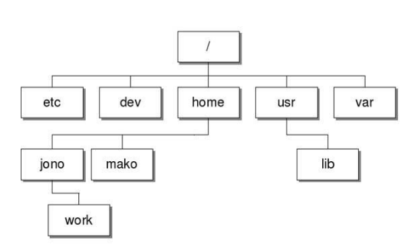

1. **Раскройте понятие «начальный каталог**».

Зарегистрировавшись в системе, вы попадаете в свой начальный каталог. Имя, присвоенное этому каталогу системой, совпадает с вашим регистрационным именем. Все файлы, создаваемые для нового пользователя, помещаются в его начальный каталог. В этом каталоге можно создавать подкаталоги и размещать в них файлы. Создавать свои начальные каталоги могут и другие пользователи системы. Имя начального каталога каждого пользователя совпадает с регистрационным именем этого пользователя.

1. **Перечислите стандартные системные каталоги в ОС Linux.**

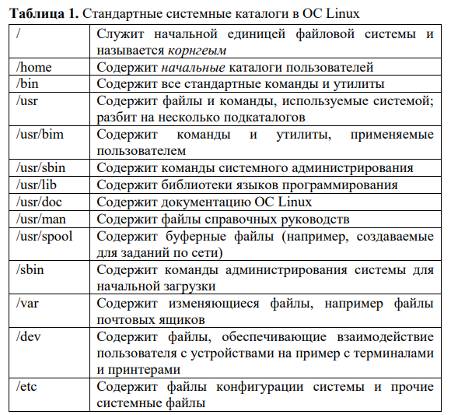

1. **Приведите классификацию путевых имен.**

Путевые имена могут быть полными и сокращенными. Полное путевое имя — это полное имя файла или каталога, начинающееся символом корневого каталога. Сокращенное путевое имя начинается символом рабочего каталога и представляет собой обозначение пути к файлу относительно вашего рабочего каталога.

1. **Опишите назначение специальных символов («.», «..», «~»).**

Специальные файловые символы:

* ~ - домашний каталог текущего пользователя. Неважно где вы находитесь в данный момент. Использование символа «~» позволит обратиться к любому файлу в личной директории.
* .. - каталог, располагающийся на уровень выше. Если вы находитесь в «/home/user-name/games», символ «..» будет указывать на «/home/user-name».
* . - текущий каталог. Использование аналогично символу «..», но не отбрасывает текущий уровень.

1. **Назовите команду для определения рабочего каталога.**

Для того чтобы узнать, где располагается каталог, в котором мы сейчас находимся, используется команда: $ pwd

1. **Определите результат выполнения команды «$ ls -l».**

К команде ls можно добавлять дополнительные флаги, например, чтобы показать детализированное представление (права, список владельцев файлов или папок, размер, дату последнего модифицирования) файлов и директорий в текущей директории, можно использовать флаг -l: $ ls -l . Можно указать собственное значение (-5), тогда выведутся первые 5 строчек файла.

1. **Перечислите ключи команды ls.**

$ ls –F – файлы в директории

$ ls –a - файлы в директории и скрытые

$ ls -

1. **Перечислите команды для создания и удаления каталогов.**

Создание

$ mkdir reports

$ mkdir /home/chris/letters

Удаление

$ rmdir reports

$ rmdir /home/chris/letters

1. **Опишите особенности команды rmdir.**

Для удаления каталога нужно применить команду rmdir с именем этого каталога. В приведенном ниже примере пользователь сначала удаляет командой rmdir каталог reports, а затем, указав полное путевое имя, — каталог letters. $ rmdir reports $ rmdir /home/chris/letters Команда rmdir позволяет удалить пустую папку. Если вам нужно удалить папку с файлами, то нужно использовать утилиту rm вместе с опцией -r.

1. **Предложите варианты использования команды mv.**

С помощью команды mv можно либо переименовать файл, либо переместить файл из одного каталога в другой. Используя mv для переименования файла, в качестве второго параметра нужно указать новое имя файла. Первый параметр — текущее имя файла. mv текущее_имя_файла новое_имя_файла 22. Переименовывая файл, вы можете выбрать имя, которое уже носит другой файл, и этот файл будет удален. Команда mv тоже имеет опцию -i, которая сначала проверяет, существует ли файл с указанным именем. Если да, программа спросит, хотите ли вы перезаписать его. Файл можно перенести из одного каталога в другой. Для этого нужно в качестве второго параметра в команде mv поставить имя каталога. В данном случае можно считать, что команда mv не переименовывает файл, а просто перемещает его из одного каталога в другой. После перемещения файла у него останется то имя, которое он носил в исходном каталоге (если вы не укажете иного). mv имя_файла имя_каталога При создании списка имен файлов для команды mv можно использовать любые специальные символы. В приведенном ниже примере пользователь перемещает все файлы исходных текстов программ из текущего каталога в каталог newproj. $ mv *.с newproj .

1. **Предложите вариант команды для удаления каталога и всех его подкаталогов.**

$ rm -r

1. **Предложите вариант команды для поиска всех файлов с расширением «.txt» в рабочем каталоге.**

$ find programs -name '*.txt' print

**1. Опишите организацию файлов в ОС Linux.**

Все файлы в системе Linux логически соединены в одно общее дерево, но сами файлы размещаются на различных запоминающих устройствах, например на жестких дисках и компакт-дисках. Файлы, записанные на запоминающих устройствах, организованы в файловые системы. Дерево каталогов в ОС Linux может охватывать несколько файловых систем, каждая из которых размещена на отдельном устройстве. Сами файлы организованы в единое файловое дерево, вершиной которого является корневой каталог.

**2. Перечислите файловые системы, используемые в ОС Linux.**

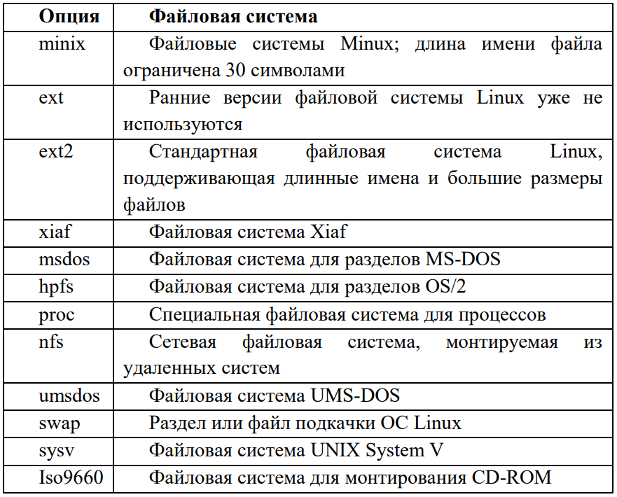

**3. Раскройте понятие «FHS (filesystem hierarchy standard)».**

Filesystem Hierarchy Standard (FHS) – стандарт, которым определяется структура системы каталогов. FHS определяет стандартизованную структуру системных каталогов, которой должны соответствовать все дистрибутивы Linux.

**4. Перечислите каталоги, хранящиеся в корневом каталоге системы.**

|  |  |
| --- | --- |
| **Каталог** | **Описание** |
| / | Начало структуры файловой системы,  называемое корневым каталогом |
| /boot | Содержит файл образа ядра и модули,  загружаемые при загрузке системы |
| /home | Содержит начальные каталоги пользователей |
| /sbin | Содержит команды администрирования и  команды, используемые привилегированным пользователем |
| /dev | Содержит файлы устройств, например  терминала и принтера |
| /etc | Содержит конфигурационные и другие важные  системные файлы |
| /etc/opt | Содержит системные конфигурационные файлы  для приложений, хранящихся в каталоге **/**opt |
| /etc/X11 | Содержит системные конфигурационные файлы  для X Window System и ее приложений |
| /etc/sqml | Содержит системные конфигурационные файлы установленных на компьютер SQML- или XML-  систем |
| /bin | Содержит важные пользовательские команды и  утилиты |
| /lib | Содержит важные совместно используемые  библиотеки и модули ядра |
| /lib/modules | Содержит модули ядра |
| /mnt | Содержит каталоги для монтирования файловых систем временно используемых накопителей, таких  как компакт-диски и дискеты |
| /opt | Содержит добавляемые приложения (например, в некоторых дистрибутива  включает KDE) |
| /proc | Каталог процессов — резидентно хранящийся в памяти каталог с файлами содержащими  информацию о системе |
| /tmp | Содержит временные файлы |
| /usr | Содержит файлы и команды, используемые системой. Этот каталог разделен на несколько  подкаталогов |
| /var | Содержит постоянно изменяющиеся файлы,  например файлы почтовых ящиков |

**5. Перечислите префиксы имен устройств.**

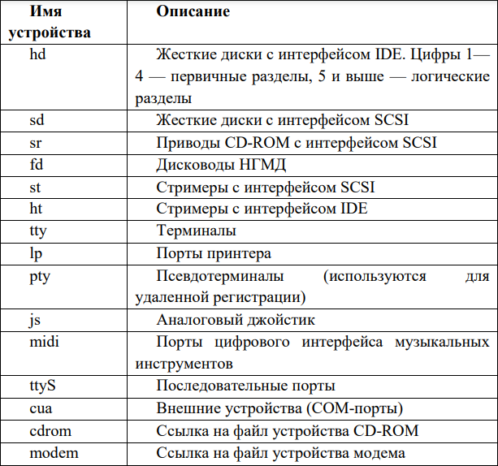

**6. Предложите вариант команд для монтирования и демонтирования устройств в ОС Linux.**

Для монтирования и демонтирования устройств используются команды mount и umount. Пример: mount /dev/sdb1 /mnt/usb; umount /dev/sdb1 (mount устройство точка_моктирования).

**7. Перечислите опции команды mount.**

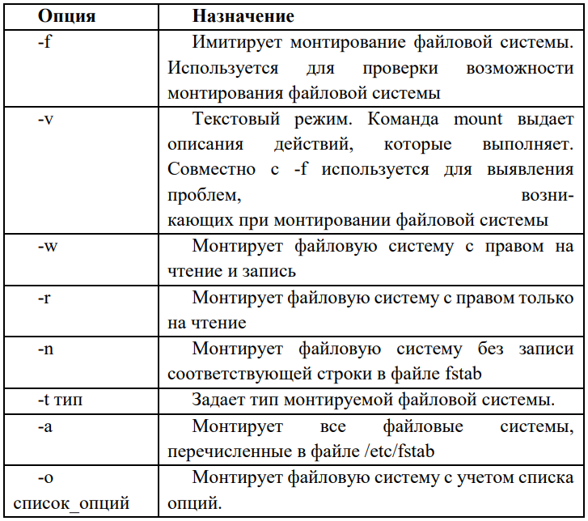

**8. Назовите каталог, в котором хранятся файлы устройств.**

/dev

**9. Назовите назначение файла «/etc/fstab».**

fstab —конфигурационный файл, который содержит информацию о различных файловых системах и устройствах. Для того чтобы ОС Linux автоматически монтировала файловую систему, вам нужно просто добавить имя соответствующего раздела жесткого диска в 11 файл fstab. Это можно сделать, непосредственно редактируя файл /etc/fstab, путем ввода в него новой команды.

**10. Перечислите опции монтирования файловых систем, используемые в команде mount (при установленной опции –о) и в файле /etc/fstab.**

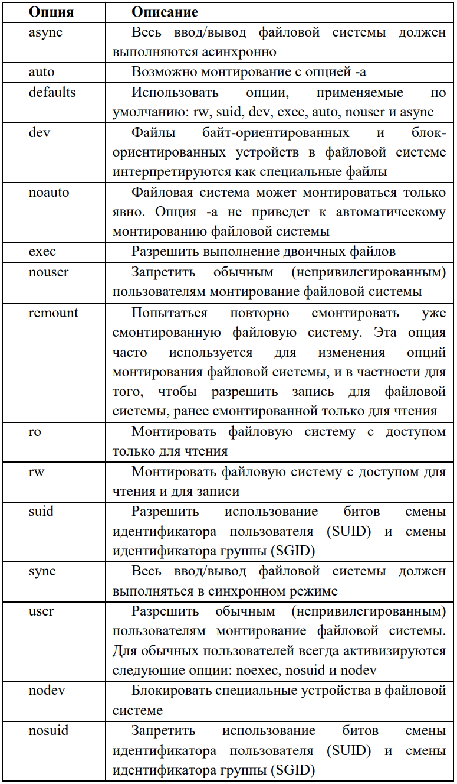

**11. Предложите способ автоматического монтирования файловой системы.**

Для того чтобы ОС Linux автоматически монтировала файловую систему, нужно добавить имя соответствующего раздела жесткого диска в файл fstab. Это можно сделать, непосредственно редактируя файл /etc/fstab, путем ввода в него новой команды. Пример: /dev/sda1 /mnt/usb ext4 defaults 0 0

**12. Опишите понятие сжатия файлов.**

Сжатие информации - это процесс преобразования информации, хранящейся в файле, к виду, при котором уменьшается избыточность в ее представлении и соответственно требуется меньший объем памяти для хранения.

**13. Раскройте понятие архивации файлов.**

Архивный файл - это специальным образом организованный файл, содержащий в себе один или несколько файлов в сжатом или несжатом виде и служебную информацию об именах файлов, дате и времени их создания или модификации, размерах и т.д.

**14. Опишите понятие степень сжатия.**

Степень сжатия зависит от используемой программы, метода сжатия и типа исходного файла. Наиболее хорошо сжимаются файлы графических образов, текстовые файлы и файлы данных, для которых степень сжатия может достигать 5 - 40 %, меньше сжимаются файлы исполняемых программ и загрузочных модулей - 60 - 90 %. Почти не сжимаются архивные файлы. Программы для архивации отличаются используемыми методами сжатия, что соответственно влияет на степень сжатия. Степень сжатия файлов характеризуется коэффициентом, определяемым как отношение объема сжатого файла к объему исходного файла, выраженное в процентах.

**15. Опишите функции утилиты tar.**

Утилита tar предназначена для создания архивов файлов и каталогов. С помощью данной программы можно архивировать файлы, обновлять их в архиве и вводить в этот архив новые файлы. Можно архивировать и целые каталоги со всеми их файлами и подкаталогами. При необходимости все эти файлы и подкаталоги можно восстановить из архива.

**16. Перечислите опции команды tar.**

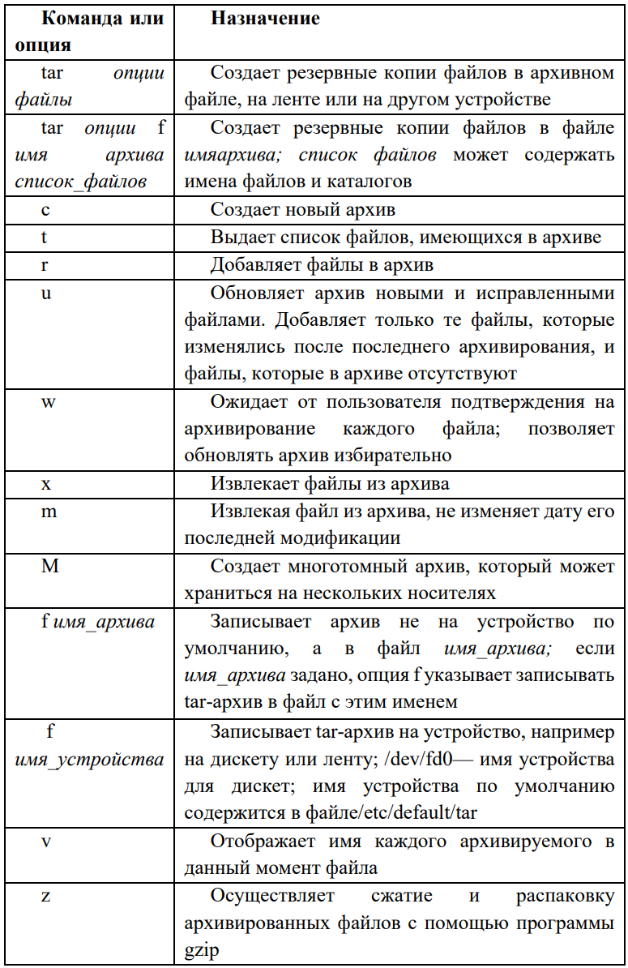

**17. Предложите команду для просмотра содержимого архива.**

tar с опцией t

**18. Назовите опции команды gzip.**

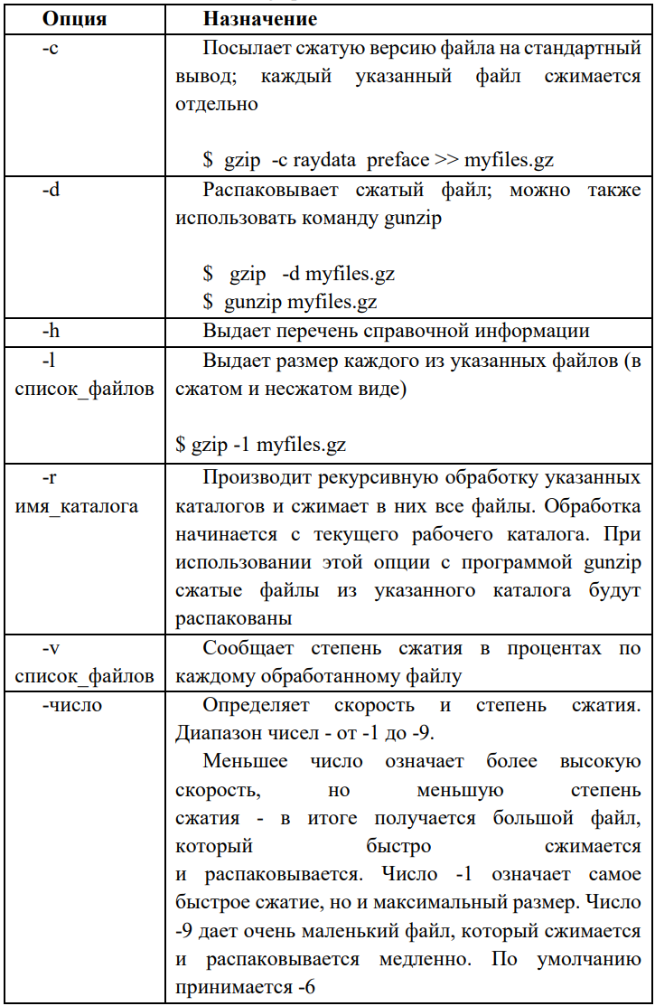

**19. Предложите варианты утилит для сжатия файлов.**

gzip, bzip2

**20. Предложите вариант сжатия архивированного файла.**

gzip archive.tar